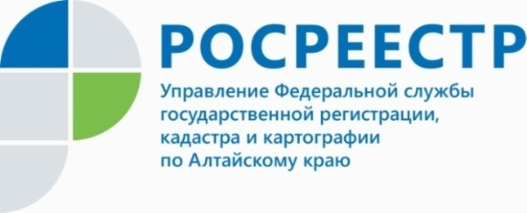
ПРЕСС-РЕЛИЗ
В Росреестре рассказали, как изменить назначение здания, сооружения, помещения и наименование такого объекта

Сведения о назначении здания (нежилое, жилое, многоквартирный дом, жилое строение, садовый дом, гараж), помещения (нежилое, жилое) и наименовании (при наличии) вносятся в Единый государственный реестр недвижимости в качестве дополнительных.
Если правообладатель хочет изменить назначение здания и провести его реконструкцию, перевести нежилое помещение в жилое, то сначала необходимо обратиться в орган местного самоуправления.
В соответствии с п.5.1 ст. 32 «об изменении назначения здания, сооружения, помещения» 218-Ф3 «О государственной регистрации недвижимости» орган местного самоуправления направляет в орган регистрации сведения о переводе жилого помещения в нежилое помещение, нежилого помещения в жилое помещение (если не требуется проведение работ по перепланировке) или об утверждении акта приемочной комиссии (в случае проведения работ по перепланировке).
Необходимо отметить, собственник здания может подать заявления о внесении в ЕГРН сведений об изменении наименования здания (если такое изменение не связано с их реконструкцией, перепланировкой или переустройством либо изменением их назначения) без предоставления технического плана здания. Такие сведения вносятся в ЕГРН в срок не более 5 рабочих дней со дня поступления соответствующего заявления.
При этом законодателем определено, что в указанном порядке могут быть измены сведения исключительно в отношении:
- здания или сооружения в соответствии со сведениями о наименовании, содержащимися в разрешении на ввод объекта в эксплуатацию;
- здания или сооружения в соответствии со сведениями о наименовании, содержащимися в едином государственном реестре объектов культурного наследия (памятников истории и культуры) народов Российской Федерации, если такое здание или такое сооружение является объектом культурного наследия и включено в указанный реестр;
- автомобильной дороги в соответствии со сведениями о наименовании, содержащимися в едином государственном реестре автомобильных дорог, если соответствующее сооружение является частью автомобильной дороги.
Также наименование назначения объекта может быть изменено на основании вступившего в законную силу решения суда.

Об Управлении Росреестра по Алтайскому краю
Управление Федеральной службы государственной регистрации, кадастра и картографии по Алтайскому краю (Управление Росреестра по Алтайскому краю) является территориальным органом Федеральной службы государственной регистрации, кадастра и картографии (Росреестр), осуществляющим функции по государственной регистрации прав на недвижимое имущество и сделок с ним, по оказанию государственных услуг в сфере осуществления государственного кадастрового учета недвижимого имущества, землеустройства, государственного мониторинга земель, государственной кадастровой оценке, геодезии и картографии. Выполняет функции по организации единой системы государственного кадастрового учета и государственной регистрации прав на недвижимое имущество, инфраструктуры пространственных данных РФ. Ведомство осуществляет федеральный государственный надзор в области геодезии и картографии, государственный земельный надзор, государственный надзор за деятельностью саморегулируемых организаций кадастровых инженеров, оценщиков и арбитражных управляющих. Подведомственное учреждение Управления - филиал ФГБУ «ФКП Росреестра» по Алтайскому краю. Руководитель Управления, главный регистратор Алтайского края - Юрий Викторович Калашников.

